2. Definir el ciclo de vida de desarrollo aplicado a un caso práctico. Utilizar el proyecto planteado en clase.

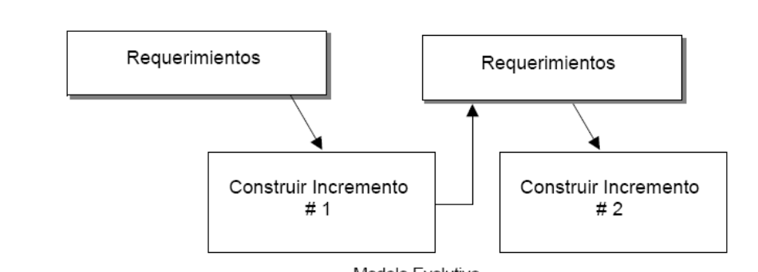

**REQ7:** Si es verano sólo se podrá regar de noche, el resto del año (si no hay restricciones) se podrá regar de día y de noche (si la tierra está seca).

**¿Porque escogimos el modelo de ciclo de vida cascada?**

El modelo de ciclo de vida evolutivo se escogió gracias a los requerimientos los cuales nos ayudará en el desarrollo de todo el sistema, ya que necesitamos una metodología que sea flexible y expandible, que agregue y modifique los requerimientos en el tiempo que nos tome en realizar el sistema puesto que con un mínimo esfuerzo y tiempo se podrá realizar un desarrollo y trabajo más flexible.

Dicho modelo va a ayudarnos a no estar restringidos en las etapas que tendremos donde se puede modificar al paso que se dan las cosas y así agregar más requerimientos según la situación que se dé en el mis.

Este modelo permitirá en el trascurso la Evolución y el mejoramiento de dicho sistema, donde, no conocemos como estarán los medios a medir ya que el clima es cambiante y es un factor que no se podrá controlar, pero si el sistema.